MUS-SKEMA – Medarbejderudviklingssamtale i Albertslund Kommune
(vejledning findes på modsatte side)
 |  |  |  |  |  |  |  |  |  |  | UDVIKLINGSPLAN
Perspektiver |  | Spørgsmål |  |  |  | Stikord for samtalen |  |  | Noter |  |  | Aftaler
Adfærd |  | Hvordan trives du helt grundlæggende med dit arbejde og dine opgaver?  Hvornår motiveres du, og hvad skaber arbejdsglæde for dig og dine kollegaer?  Hvor ser du især, at du lykkes i forhold til vores Medarbejder- og ledelsesgrundlag? |  |  |  | Motivation  Relationer  Senior  Arbejdskultur  Arbejdsglæde  Kommunikation  Rollemodel  Mod  Beslutningskompetence  Ansvar  Kollegaer  Samarbejde  Work-life balance  Opgaver  Økonomi  Planlægning  Arbejdsprocesser  Arbejdsområder  Sparring  Feedback  Møder  Fravær  Roller  Vores opgave  Udvikling  Kompetencer  Mål og retning  Ledelse  Ressourcer  Koordinering  Prioritering  Helhed  Nærvær |  |  |  |  |  | Hvad, hvornår, hvem?  Hvem har ansvar, hvornår følges der op?
Struktur |  | Hvordan bidrager du til at skabe og udvikle interne samarbejdsrelationer?  Er der nogle samarbejdsrelationer, der skal afklares, for at du lykkes i din rolle – og vi fælles lykkes med vores opgave?  Hvor ser du behov for at udvikle nye samarbejder? |  |  |  |  |  |  |  |  |  | Hvad, hvornår, hvem?  Hvem har ansvar, hvornår følges der op?
Opgaver |  | Kender du Albertslund Kommunes vision – og hvordan giver den mening for vores opgave?  Hvornår bringer du bedst dine kompetencer i spil, og hvornår oplever du, at du har behov for at udvikle eller tilføje nye kompetencer for at lykkes med vores opgave?  Hvordan bliver vi endnu bedre rustet til at lykkes og skabe værdi for borgerne og Albertslund Kommune? |  |  |  |  |  |  |  |  |  | Hvad, hvornår, hvem?  Hvem har ansvar, hvornår følges der op?

Afholdelse af samtalen
Samtalen skal tage afsæt i konceptet. Som leder har du en vigtig opgave i at give spørgsmålene en ordlyd, der passer til netop jeres arbejde og arbejdsplads. Det er spørgsmålenes hensigt og ikke den præcise formulering, der er vigtig. Samtidig har du som leder en vigtig opgave i introducere koblingen mellem konceptet og organisationskompasset.
MUS-samtalen er del af den løbende dialog og forventningsafstemning om udvikling mellem leder og medarbejder. MUS skal derfor understøtte sammenhængen mellem medarbejderens udvikling og vores fælles opgave.
Vælger I at afholde samtalen som walk’n’talk, medbringes skemaet og en kuglepen/tusch, så aftaler kan noteres i udviklingsplanen.
Husk at bringe både spørgsmål og stikord i spil i jeres samtale.

Udviklingsplanen – en del af samtalen
I Albertslund Kommune følger vi ”Aftale om kompetenceudvikling”, hvori der står, at alle medarbejdere skal have en årlig medarbejderudviklingssamtale, og at der skal opstilles udviklingsmål for den enkelte medarbejder eller for grupper af medarbejdere. Udviklingsmålene skal formuleres som aftaler i udviklingsplanen.
Undervejs eller ved samtalens afslutning udfylder I derfor i fællesskab udviklingsplanen. Aftaler kan med fordel noteres i løbet af samtalen. Udviklingsplanen skal være konkret og angive hvad der aftales, samt tidshorisont, ansvar og opfølgning for aftalerne.
MUS er en fælles forpligtelse. Derfor skal leder og medarbejder aftale, hvornår der følges op på MUS og udviklingsplanen. Opfølgningen skal som minimum ske ved næste MUS, men ledere opfordres til at følge op løbende.

Som afslutning på samtalen (dokumentation og udviklingsplanen)
Som dokumentation for samtalen tager I et billede/en kopi af aftalefeltet med udviklingsplanen, som I hver især opbevarer. Lederen gemmer billedet/kopien i medarbejderens personalemappe.

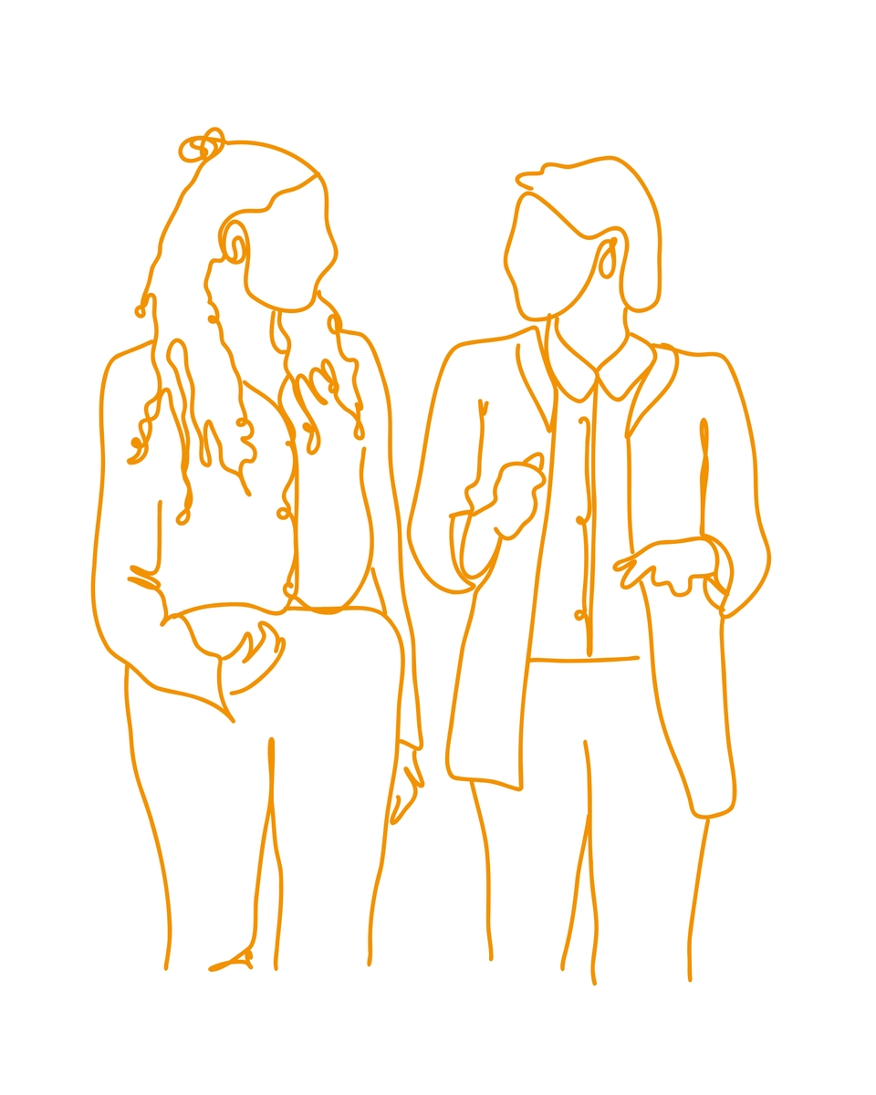
Baggrund
Alle medarbejdere og ledere i Albertslund Kommune skal én gang årligt til udviklingssamtale, enten individuelt eller som en del af en gruppe med deres personaleleder.
Med Albertslund Kommunes vision og nye styringskoncept ”Én kommune, én organisation” tager vi udgangspunkt i hhv. opgaver, adfærd og struktur som de tre perspektiver på hvordan vi agerer som organisation. Videre har vi i 2023 fået et fælles medarbejder- og ledelsesgrundlag.
På den baggrund har en arbejdsgruppe bestående af medarbejder- og lederrepræsentanter fra kommunens afdelinger arbejdet på at udvikle et nyt koncept for udviklingssamtalerne i Albertslund Kommune, der tager afsæt i organisationskompasset og den adfærd, medarbejder- og ledelsesgrundlaget beskriver.

Hvad består konceptet af?
Konceptet findes i to varianter – et skema og et puslespil – som begge kan anvendes i walk’n’talk og under en stillesiddende samtale. Spørgsmål og stikord i de to varianter er ens.
Skemaet her består af 9 spørgsmål – fordelt med tre spørgsmål i hver af perspektiverne; adfærd, struktur og opgaver.
Ved siden af spørgsmålene er der 33 stikord, der skal bruges som afsæt for refleksion i forberedelsen og under samtalen.
Endelig er der et aftalefelt, hvor I sammen noterer de aftaler, I kommer frem til i løbet af samtalen. Feltet udgør medarbejderens udviklingsplan.

Forberedelse af samtalerne
Som leder
Forud for samtalen beslutter lederen og medarbejderen i fællesskab om skema eller puslespil anvendes som udgangspunkt for deres samtale. I har valgt skemaet. Samtidig skal I aftale, om samtalen holdes som walk’n’talk.
Inden samtalen udvælger I begge 3 stikord, som I hver især ser som særligt vigtige for jeres samtale. Leder og medarbejder fortæller hinanden om de valgte stikord inden samtalen.
Leder kan sammen med sin ledergruppe drøfte, om der er særlige opmærksomhedspunkter, der skal være i fokus i årets MUS-samtaler.
Det er leders ansvar at invitere medarbejderen/medarbejdere til MUS. Afsæt ca. 1 - 1½ time pr. MUS. Der skal reserveres lokale, gøres opmærksom på, at samtalen holdes som walk'n'talk, eller andet der er nødvendigt på den enkelte arbejdsplads.
Leder sikrer sig, at medarbejderen har den udgave af konceptet, som skal bruges og de spørgsmål, som arbejdspladsen evt. har tilføjet.
Som medarbejder
Inden samtalen udvælger du 3 stikord, som du ser som særligt vigtige for det, du ønsker at tale om. Tal med din leder om de stikord, I har valgt, inden i holder jeres samtale.
Medarbejderen forbereder sig på spørgsmålene i konceptet og læser Albertslund Kommunes vision og Medarbejder- og ledelsesgrundlag.

